Bilaga till Underlag för utprovningsstöd – eldrivna rullstolar
Denna bilaga bifogas till Arbetsorder – utprovningsstöd i webSesam

Innan detta formulär skickas in behöver en Arbetsorder – utprovningsstöd ha registrerats i webSesam samt att du måste ha skickat in webblanketten ”Underlag för utprovningsstöd”, som finns via Blankettstället på Hjälpmedel Västerbottens hemsida.

Arbetsordernummer – utprovningsstöd |  | Brukarens initialer
ange AO-nummer |  | ange initialerna
Arbetsordernummer behöver ej fyllas i då du
bifogar i WebSesam.

Förskrivare
Namn | E-post
ange namn | ange e-postadress
Telefon/mobiltelefon | Tidigare kontakt med hjälpmedelskonsulent?
ange nummer | ange hjälpmedelskonsulentens namn
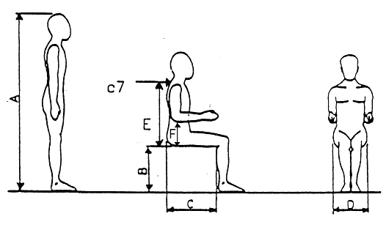
A. Total kroppslängd
B. Underbenslängd från knäveck till undersida av fot
C. Lårlängd från ryggslut till knäveck
D. Höftbredd
E. Rygglängd halskota C7 till sits
F. Armstödshöjd från underarmens undersida till sittdynans övre kant
Uppgifter om brukaren
 | Vikt | kg
A | Längd | cm
B | Underbenslängd | cm höger  cm vänster
C | Lårlängd | cm höger  cm vänster
D | Höftbredd | cm
E | Rygglängd | cm
F | Armstödshöjd | cm

Användningsområde
☐Inomhusanvändning
☐ Utomhusanvändning
☐ Kombinerad inne/ute

Körsätt
☐ Joystick | ☐ Hö hand ☐ Vä hand
☐ Styre
☐ Annat styrsätt | Vad? ange styrsätt
☐ Vårdarstyrd

Funktionskrav på den eldrivna rullstolen (t.ex. elfunktioner, stöd, dynor)
Sits
Ryggstöd
Armstöd
Benstöd
Fotplatta
Huvudstöd
Tillbehör ☐ Bälte (OBS! Notera att det även finns fler tillbehör, samt ☐ Kryckkäpphållare att alla tillbehör inte finns till alla modeller)
☐ Rollatorhållare
Kommentar:
Övrigt

Omgivning
Andra mått att ta hänsyn till (dörr, passager, hiss, bil mm.)

Förvaring
Finns laddningsplats och förvaring? | ☐ Ja  ☐ Nej Kommentar:
OBS! Temperaturen får ej understiga +5 grader. För övriga riktlinjer, se hjälpmedelshandboken.

Ekonomi
Ekonomiskt beslut taget? | ☐ Ja  ☐ Nej Kommentar:

Övrig information

